1月23日由十六届理事会教学部主办 的“如何成功举办春晚”论坛顺利举行。科州丹城中文学校理事长、全美中文学校协会副会长马健博士率先分享，精彩开场。
该校春晚已举办22年，是科州亚裔社区规模最大的活动之一，观众约2000人，参演及志愿者300余人，活动内容涵盖免费庙会与购票演出。去年的春晚更是亮点纷呈，州长亲临现场，原计划停留半小时，最终因节目精彩而全程参与近 3小时，充分体现了活动的高水准和社会影响力。
在经费筹集方面，通过多档票务、社区募捐及企业赞助三大渠道，有效保障了活动的顺利举办，经验非常值得借鉴。

长城中文学校理事杨珺分享了学校春晚的特色做法——以“孩子为主角”的活动路线。整场春节活动围绕学生展开，由孩子们担纲节目表演，同时长城中文学校为孩子们精心设计了多种趣味游园活动，让学生在轻松快乐的氛围中充分参与、尽情体验节日乐趣。
杨珺理事还对游园活动进行了非常细致的实操分享，从活动所需道具的采购渠道、费用控制，到具体玩法和组织流程均一一说明，内容具体、可操作性强，为其他学校提供了可直接借鉴的实践范例，干货满满，深受与会者欢迎。
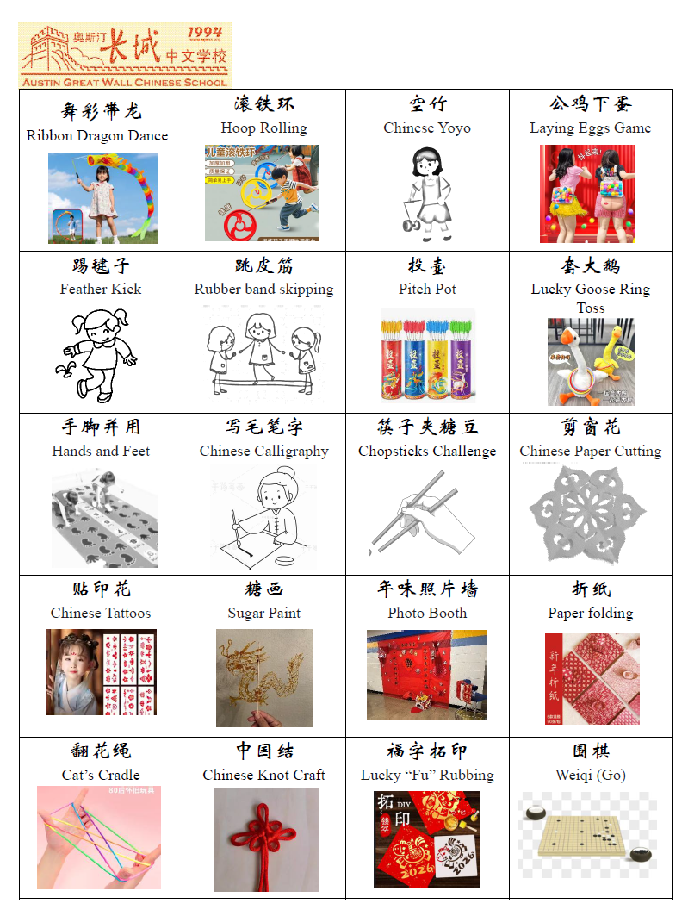

温华中文学校, 全美中文学校协会理事李革秘书长系统分享了多年筹办春晚的成熟经验。学校以“全员参与、多方协同、品质与趣味并重”为核心理念，与当地维克森林大学东亚系深度合作，提前成立筹备团队，明确分工，通过定期会议高效推进各项工作。春晚坚持全年龄段参与，每个班级（从学前班到最高年级）都要推出一个集体节目，由班主任牵头编排，覆盖所有语言班学生及成人学员，并积极联动社区和专业文艺团体，显著提升节目质量。学校还通过暖场视频、抽奖环节、义工致谢等方式营造温馨热烈的节日氛围。在现场管理方面，依托专业技术支持与志愿者协作，确保演出安全、有序、流畅。今年新增晚宴与游艺活动，使春晚升级为沉浸式新春文化盛会。在资金运作上，学校通过全员募捐与社会支持相结合，每次都能募集到1-2万美元的善款， 不仅保障活动顺利举办，也反哺学校教学发展，充分展现了春晚在凝聚社区、传承中华文化中的重要价值。
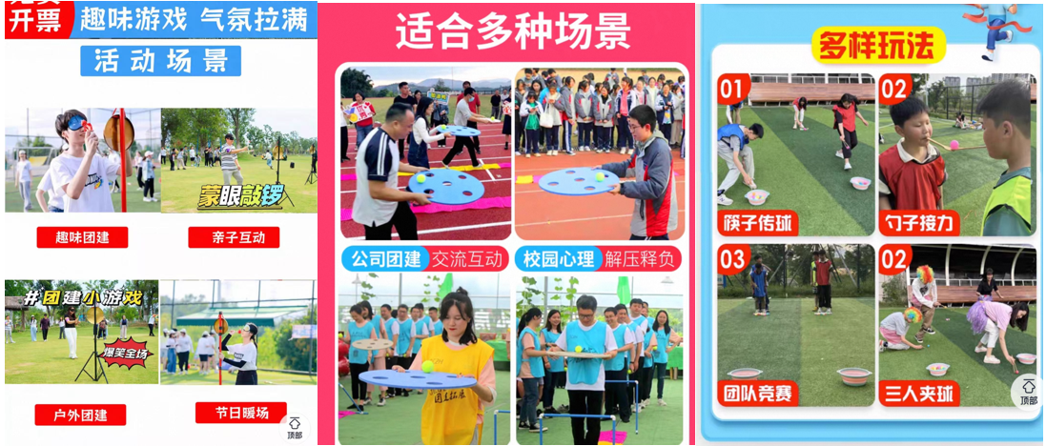

宾州光华中文学校校长，十六届理事会理事马峻副秘书长分享光华中文学校春晚的一大特色，是强调参与，重视过年的气氛和传统氛围。强调是，自己的社区，自己的演员，自己的舞台，自己的精彩。通过春晚，让我们的文化传统扎根我们的社区，促进不同文化背景之间的理解和欣赏。
同时，春晚内容丰富多元，涵盖文艺演出、游园活动、晚餐、抽奖、舞会等多个环节，充分调动孩子们的积极参与热情。这样的春晚不仅增强了学生的文化认同感，也有效促进了学校与社区之间的凝聚与联结。

即使没有人力物力或财力搞春晚， 中文学校仍然可以通过简单的课堂活动让学生感知并参与到春节的庆祝中去，丰富文化教学。感谢来自犹他州Steward Elementary的赵宁老师有关春节主题的课堂手工分享，里面详细列举了所做的手工和所需的材料。下图是赵宁老师提供的最受孩子们喜欢的吹墨梅花手工活动。
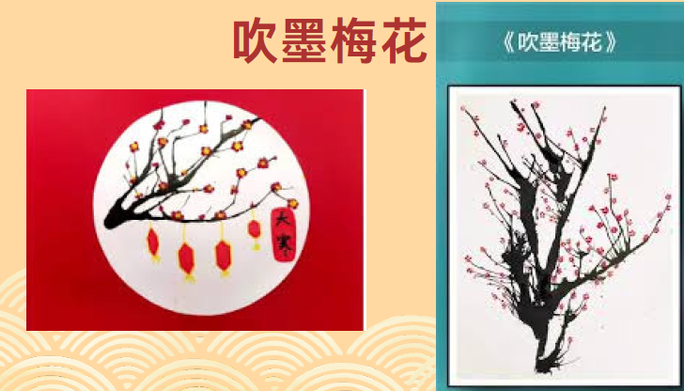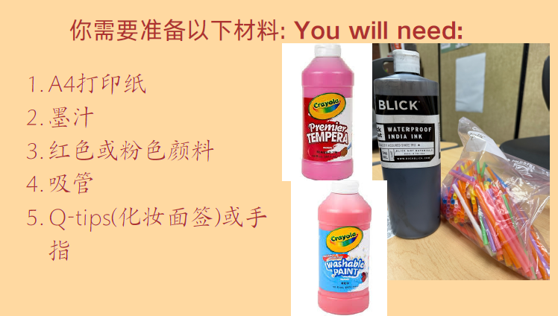
麦迪逊中文学校的伊美老师与校长王玉红分别分享了学校在春节活动策划与实施方面的宝贵经验，充分展示了“小而美、小而精”的办学特色。
伊美老师介绍了将四年级课文《小马过河》改编为音乐剧并成功搬上大型社区春晚舞台的实践过程。学校带领学生参与 UW–Madison 中国学者学生会举办的春节联欢晚会，通过提前购置服装、精心筹备，增强节目整体呈现效果。排练从十月份开始，持续至寒假，有效提升了学生的自信心和舞台表现力。同时，学校创新性地加入师生、家长合唱，扩大了演出规模与社会影响力，并积极对接大学 community 资源，使用免费场地进行排练，在控制成本的同时保障了排练质量。
王玉红校长重点介绍了学校每年举办的春节游园活动。活动内容丰富多样，包括手工制作、剪纸、书法、谜语、数学游戏及歌曲联唱等。每个游园项目均由学校具有特长的教师或校董负责组织，分工明确、准备充分。学校提前准备奖品，确保每位学生都能在参与中获得鼓励与成就感；同时广泛征集师生喜爱的歌曲，提升活动参与度和互动性。活动结束后，学校为每一位教师、校董及志愿者颁发专门定制的奖状，对大家在学生成长过程中付出的努力给予充分肯定和感谢。
整体来看，麦迪逊中文学校以温馨友爱、热闹融洽为主线开展春节活动。虽然学校规模不大、经费有限，但通过精心策划、充分调动师生家长力量，成功营造了充满欢乐与凝聚力的节日氛围，充分体现了中文学校作为“大家庭”的独特价值。

整场论坛持续近2个小时，会后的讨论和问答环节气氛热烈、互动积极，分享内容实用性强，受到与会人员的一致好评。

